Netze Südwest bleibt Gasversorger in Sigmaringendorf – neuer Konzessionsvertrag unterzeichnet
Stuttgart, 6. September 2023
Die Gemeinde Sigmaringendorf und die Netze Südwest haben sich auf eine weitere Zusammenarbeit bis zum Jahr 2045 verständigt. Am 5. September haben Bürgermeister Philip Schwaiger und Geschäftsführer Andreas Schick die Vertragsverlängerung formal besiegelt.
Mit der Unterzeichnung des neuen Konzessionsvertrags betreibt die Netze Südwest, wie bislang auch, das Gasnetz der Gemeinde Sigmaringendorf. Der neue Vertrag läuft über eine Dauer von 20 Jahren und endet am 30. Juni 2045. „Wir sind sehr stolz, dass wir auch in Zukunft das Gasnetz in Sigmaringendorf betreiben dürfen. Mit vollem Engagement setzen wir uns dafür ein, die Gasinfrastruktur vor Ort in die Klimaneutralität zu transformieren“, so Geschäftsführer Andreas Schick.
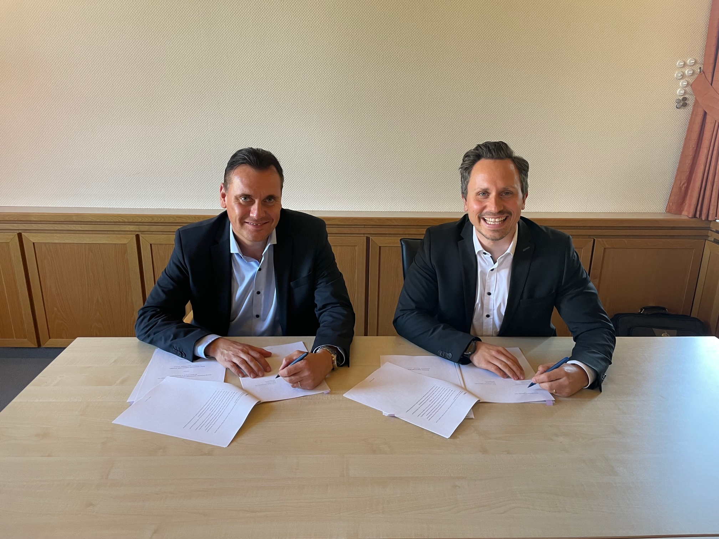
(v.l.) Andreas Schick, Geschäftsführer der Netze Südwest, und Philip Schwaiger, Bürgermeister von Sigmaringendorf, bei der Vertragsunterzeichnung
Mit der Wasserstoff-Transformation zur Klimaneutralität
„Aufgrund der guten Erfahrungen und der regionalen Verankerung sehen wir die Netze Südwest als starken Partner, um die ambitionierten Ziele der Energiewende erreichen zu können“, kommentiert Bürgermeister Schwaiger. Die Netze Südwest engagiert sich federführend bei H2vorOrt für eine deutschlandweite Wasserstoff-Transformation. Darüber hinaus ist sie seit dem Jahr 2022 durch einen Umweltgutachter als treibhausgasneutral verifiziert. Nicht zuletzt berichtete Andreas Schick über den Einsatz gegen Methanschlupf, für den die Netze Südwest den Goldstatus bei der Oil and Gas Methane Partnership hält, einer Initiative der Vereinten Nationen.
Weitere Informationen
Weitere Informationen rund um die Nachhaltigkeitsthemen der Netze Südwest finden Sie hier:

Überblick über die Nachhaltigkeitsthemen der Netze Südwest
- https://www.netze-suedwest.de/nachhaltigkeit
Die Initiative H2vorOrt
- https://www.h2vorort.de/

Warum wir die Gasinfrastruktur für eine ökologische, ökonomische und soziale Energiewende benötigen – ein 7-minütiges Erklärvideo
- https://vimeo.com/751521902

__________________________________________________________
Netze Südwest – Ihr treibhausgasneutraler Verteilnetzbetreiber aus Baden-Württemberg
Die Netze Südwest steht für einen verlässlichen und sicheren Betrieb des Gasnetzes in den Regionen Nordbaden, Oberschwaben und Schwäbische Alb. Ihr Leitungsnetz erstreckt sich über mehr als 4.800 Kilometer. Das Unternehmen mit Sitz in Ettlingen versorgt rund 82.000 Anschlüsse in 100 Konzessionsgemeinden mit Gas. Die Netze Südwest ist damit der größte Gasverteilnetzbetreiber unter der Landesregulierungsbehörde Baden-Württemberg. Seit 2022 ist die Netze Südwest verifiziert treibhausgasneutral für die Scopes 1 und 2 nach dem Treibhausgasprotokoll.

